**新 书 推 荐**

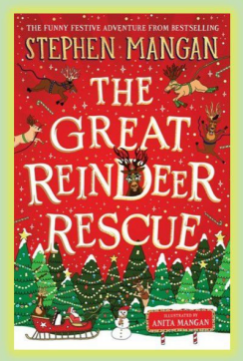**中文书名：****《驯鹿大救援》**

**英文书名：****The Great Reindeer Rescue**

**作 者：Stephen Mangan, illustrated by Anita Mangan**

**出 版 社：Scholastic UK**

**代理公司：ANA**

**页 数：320页**

**出版时间：2023年10月**

**代理地区：中国大陆、台湾**

**审读资料：电子稿**

**类 型：7-12岁儿童文学**

**已 授 权：阿尔巴尼亚，土耳其**

**一只叫戴夫（Dave）的驯鹿受够了在鲁道夫（Rudolph,另一只驯鹿）身后拉雪橇**

**这样度过平安夜让他感到非常恼火**

**鲁道夫仿佛永远是主角，总是作为节目之星喋喋不休地谈论**

**戴夫受不了了，最终决定离开驯鹿队伍**

**因此 圣诞老人不得不紧急降落在9岁霍莉（Holly）家的屋顶上**

**她的爸爸在屋顶上摇摇晃晃，想要打开外面的圣诞灯**

**然而灯管爆炸，把驯鹿们炸到了地球的各个角落**

**最终，霍莉必须带着戴夫飞往世界各地，把驯鹿从各种稀奇古怪的情况中解救出来——在塔希提岛的海滩上，摇摇晃晃地落在悉尼歌剧院的顶尖；**

**南极洲的巨大企鹅栖息地中央etc.**

**霍莉和戴夫能一起把驯鹿们送回圣诞老人身边，拯救圣诞节吗？**

**内容简介：**

圣诞老人一只叫戴夫（Dave）的驯鹿——他受够了。

他对不得不在鲁道夫（Rudolph）身后度过这个平安夜感到非常恼火，鲁道夫是真正的主角，总是作为节目之星喋喋不休地谈论。大多数圣诞老人的元老级驯鹿团队（布利岑（Blitzen），跳跃（Prancer）等）已经退休或被不光彩地解雇，留下一些新手驯鹿来拉雪橇。在这个平安夜，戴夫在圣诞老人的雪橇队伍中排在鲁道夫后面，紧贴着他的屁股，是最后一位。他解开了鲁道夫的背带，鲁道夫自言自语着愉快飞走了。圣诞老人紧急降落在9岁霍莉（Holly）家的屋顶上，她的爸爸在屋顶上摇摇晃晃，试图打开外面的圣诞灯。灯管爆炸，把驯鹿们炸到了地球的各个角落。霍莉必须带着戴夫飞往世界各地，把驯鹿从各种稀奇古怪的情况中解救出来——一个在塔希提岛的海滩上，在整个圣诞夜都不愿意放下他的鸡尾酒（非常感谢）；一个摇摇晃晃地落在悉尼歌剧院的顶尖；一个落在南极洲的巨大企鹅栖息地中央；鲁道夫已经到达拉斯维加斯，要进行一场驯鹿表演，门票已经销售一空。

霍莉和戴夫能一起把驯鹿们送回圣诞老人身边，拯救圣诞节吗？

**本书卖点：**

* 这个傻里傻气、极具娱乐性、能量满满的节日故事一定会成为圣诞节经典。
* 在英国出版的绝佳精装书，带有华丽金箔套壳——完美的圣诞礼物！
* 斯蒂芬·曼根（Stephen Mangan）是著名喜剧演员，安妮塔·曼根（Anita Mangan）是被高度评价的平面设计师、插画家，她设计了超过60本书。
* 他们的第一本书《密室逃脱》是2021年最畅销的处女作之一，销量超过5万册。
* 他们的第二本书《改变世界的屁》是十大畅销书之一，已售出6万册。

**内文插图：**

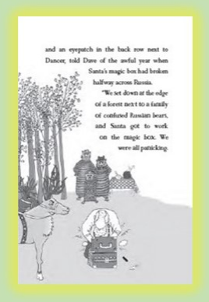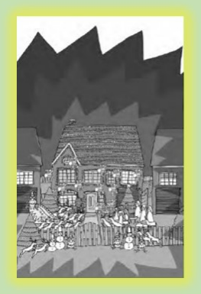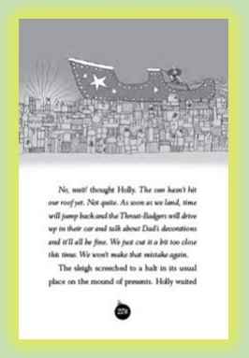

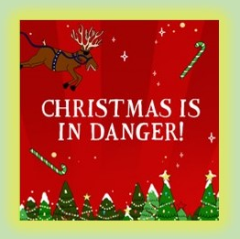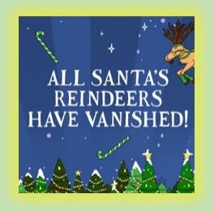

**作者简介：**

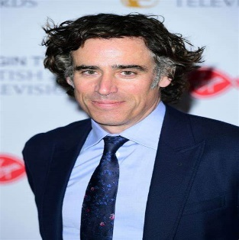**斯蒂芬·曼根（Stephen Mangan）**是一位作家、剧本作家和演员，在电视、广播、电影和戏剧方面有着巨大的影响力。曼根1994年从RADA表演课程毕业后并没有一味追求在银幕上扮演主角，而是在舞台上接受那些他认为比较自由、更有发挥空间的戏剧角色。1994年至2000年间，他在伦敦西区演出了莎士比亚、萧伯纳、科沃德、本恩和戈德史密斯等人的戏剧作品，并在《诺曼征服》中担任主角诺曼，获得了托尼奖提名。他随后加入世界知名戏剧《无事生非》剧组进行国际巡回演出，并因此获得国家戏剧奖提名。最近一次是在狄更斯小说《圣诞颂歌》改编的舞台剧中扮演备吝啬鬼埃比尼泽•斯克鲁奇。

曼根在电视剧《阿德里安·摩尔：卡布奇诺岁月》（2001）中担任阿德里安·摩尔。同年，他还与丹尼尔·克雷格共同出演了第四频道的《荣誉之剑》。此后，他在英国的电视台有了更多作品，担任严肃戏剧和喜剧的男主角。他出演的英国爆笑喜剧《绿翼》获得了英国电影电视艺术学院奖先锋观众奖以及2006年的年度最佳喜剧奖。他还出演了多部电影，包括《极速风流》等。他在2009-2013间一直担任主持人，并于2014年主持奥利弗戏剧奖（Olivier Awards）。2014年4月，曼根再次在伦敦主持英国电影电视艺术学院奖（BAFTA）。他还是一位著名的配音艺术家，为动画、商业广告和纪录片配音，他在英国长寿动画剧集的电影《邮递员派特叔叔：大电影》中为主角帕特配音。

他一直担任科斯塔年度图书奖和大笑奖（The Lollies）的评审团成员。他的第一本童书是非常畅销的《密室逃脱》。

**斯蒂芬·曼根与安妮塔·曼根的其他著作包括：**

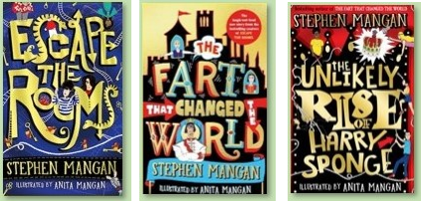

**斯蒂芬与安妮塔第一本书《密室逃脱》的评价：**

“一本杰出、聪明、天才的书。”

——格拉汉姆·诺顿（Graham Norton），Virgin Radio

“富有想象力、发自内心。”

——哈德利·弗里曼（Hadley Freeman），《卫报》

“能同时感受到经典和现代。”

——《好管家》

“一场美丽而激动人心的冒险，点燃了想象力。”

——伊迪丝·鲍曼（Edith Bowman）

**感谢您的阅读！**

**请将反馈信息发至：版权负责人**

**Email**：[Rights@nurnberg.com.cn](mailto:Rights@nurnberg.com.cn)

安德鲁·纳伯格联合国际有限公司北京代表处

北京市海淀区中关村大街甲59号中国人民大学文化大厦1705室, 邮编：100872

电话：010-82504106, 传真：010-82504200

公司网址：[http://www.nurnberg.com.cn](http://www.nurnberg.com.cn/)

书目下载：<http://www.nurnberg.com.cn/booklist_zh/list.aspx>

书讯浏览：<http://www.nurnberg.com.cn/book/book.aspx>

视频推荐：<http://www.nurnberg.com.cn/video/video.aspx>

豆瓣小站：<http://site.douban.com/110577/>

新浪微博：[安德鲁纳伯格公司的微博_微博 (weibo.com)](https://weibo.com/1877653117/profile?topnav=1&wvr=6)

微信订阅号：ANABJ2002

